Pavage de Penrose
Table des matières
Introduction 1
Pavage de type o (avec triangles d’or) 1
Pavage de type 2 3
Pavage de type 3 3
Pavage de type 1 4

Introduction
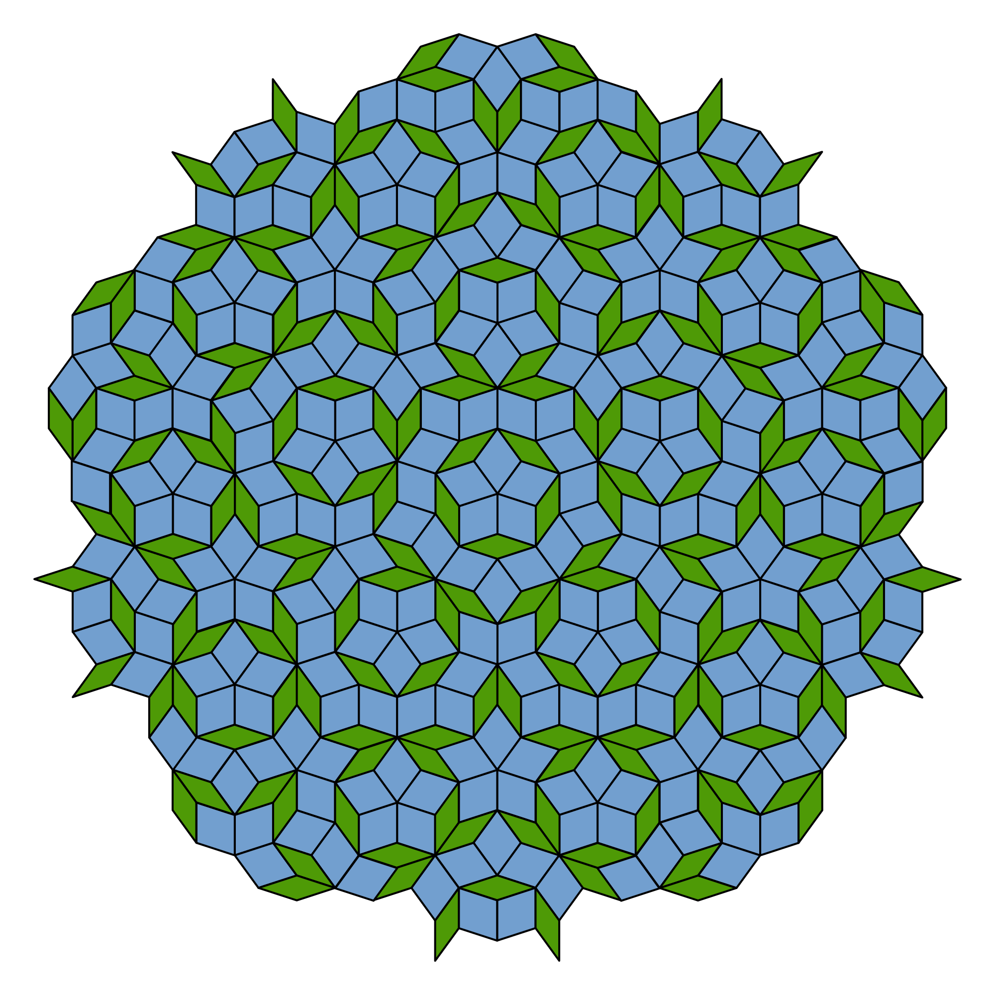
Les pavages de Penrose sont des pavages non périodiques caractérisables par des règles locales. Les 17 pavages périodiques du plan étaient connus de longue date quand Roger Penrose s'est intéressé aux pavages non périodiques. Son intention n'était pas d'ouvrir un nouveau champ des mathématiques et de la physique mais seulement de créer un divertissement mathématique.
Certains pavages de Penrose présentent une symétrie d'ordre 5 (invariance par rotation d'angle 2π/5 radian, soit 72 degrés), mais aucun n'est périodique, c'est-à-dire qu'on ne peut le décrire comme un motif répété sur une grille régulière. Ils sont cependant tous quasi périodiques, c'est-à-dire que tout motif apparaissant dans le pavage réapparaît régulièrement. Plus généralement toute portion finie du pavage, aussi grande soit-elle, se répète infiniment dans le pavage.
Les pavages de Penrose ne seraient restés qu'un joli divertissement mathématique si n'avaient été découverts, en 1984, des matériaux présentant une structure fortement ordonnée comme celle des cristaux mais non périodique : les quasi-cristaux. Les pavages non périodiques, en particulier ceux de Penrose, s'avérèrent alors un modèle plausible de ces étranges matériaux.
Il existe trois types de pavages de Penrose, chacun comportant une infinité de variantes :
- Le premier type, qu'on appelle P1, utilise comme pièces de base des pentagones, des losanges, des pentagrammes et des portions de pentagramme.
- Le second type, ou P2, a pour pièces de base deux quadrilatères, l'un convexe, l'autre concave, connus comme « cerfs-volants » et « fléchettes ».
- Le troisième type, P3, a pour pièces de base deux sortes de losanges, « fins » et « gros ».

Pavage de type o (avec triangles d’or)
Il existe de nombreuses façons de définir un triangle d'or. L'une des plus simples est la suivante :
« Un triangle d'or est un triangle isocèle dont les côtés ont des longueurs proportionnelles à [1;φ;φ] ou [1;1;φ] où φ est le nombre d'or.»
- Les côtés d'un triangle d'or aigu ont des longueurs proportionnelles à [1;φ;φ]
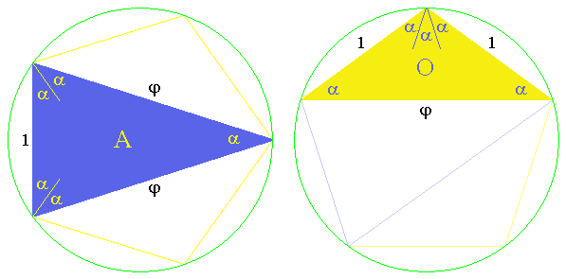
- Les côtés d'un triangle d'or obtus4 ont des longueurs proportionnelles à [1;1;φ]
Ils possèdent en outre les propriétés suivantes :
- Tout triangle d'or aigu (A) de dimensions [1; φ; φ] peut se décomposer (de 4 façons différentes, 2 à 2 symétriques) en 3 triangles : un triangle d'or obtus [1/φ; 1/φ; 1] et deux triangles d'or aigus [1/φ; 1 ;1], ces nouveaux triangles ayant donc, par rapport au triangle d'or générateur, une taille divisée par φ ;
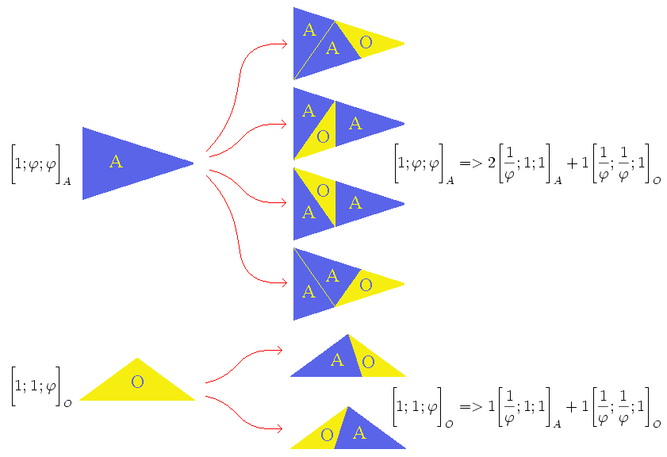
- Tout triangle d'or obtus (O) de dimensions [1; 1; φ] peut se décomposer (de 2 façons différentes et symétriques) en deux triangles : un triangle d'or aigu [1/φ; 1; 1] et un triangle d'or obtus [1/φ; 1/φ; 1].

Ces propriétés peuvent être utilisées pour construire un pavage de Penrose de type 0. Voici comment :
En découpant un premier triangle d'or (aigu ou obtus, peu importe) et en opérant un agrandissement d'un facteur φ, puis en recommençant l'opération précédente une infinité de fois, on constitue un pavage complet du plan à l'aide des deux types de triangles d'or. Si, à l'étape n, on appelle a_{n} le nombre de triangles aigus et o_{n} le nombre de triangle obtus, on observe les formules de récurrence :
o_{n+1} = o_{n} + a_{n} et a_{n+1} = o_{n} + 2a_{n} = o_{n+1} + a_{n}
En considérant la suite u_{n} définie par u_{2n} = o_{n} et u_{2n+1} = a_{n}, on s'aperçoit que cette suite vérifie la relation de récurrence de la suite de Fibonacci
u n + 2 = u n + 1 + u n ,
suite dont on sait que le rapport de deux termes consécutifs tend vers le nombre d'or φ. Ainsi la valeur limite du rapport du nombre de triangles obtus et du nombre de triangles aigus est un nombre irrationnel, ce qui entraîne que le pavage obtenu de cette façon ne peut pas être périodique.

Pavage de type 2
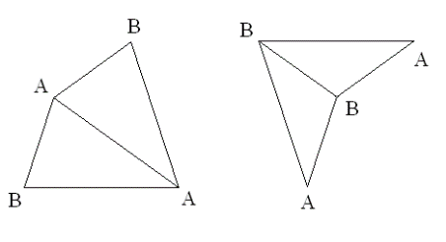
En réunissant deux triangles d'or aigus ayant pour sommet commun le sommet dont la bissectrice est un axe de symétrie pour les deux autres sommets (sommets correspondants à un angle de 36°), on obtient un « pavé » en forme de cerf-volant. Si on fait la même construction avec deux triangles obtus (sommets correspondants à un angle de 108°), on obtient un « pavé » en forme de fléchette.
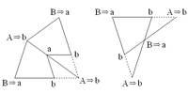
On peut alors paver le plan avec ces deux nouveaux « pavés ». En effet, si on prend bien soin de ne jamais accoler une fléchette et un cerf-volant en formant un parallélogramme, on peut construire ainsi un pavage non périodique. Il suffit pour cela de nommer les sommets comme indiqué sur la figure ci-dessus et de se fixer pour règle de n'accoler deux sommets que s'ils portent le même nom. Il existe une infinité de pavages du plan de ce type.
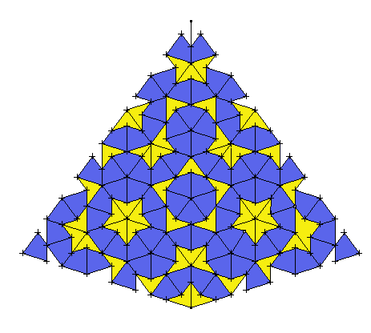
Mais on peut également, comme pour le pavage à l'aide des triangles d'or, définir un algorithme de « construction par découpage » consistant à chaque étape à découper chaque cerf-volant en deux cerfs-volants et deux demi fléchettes et une fléchette en un cerf-volant et deux demi-fléchettes, et en agrandissant d'un facteur φ le résultat obtenu (remarquer que les sommets changent de nom à chaque étape, A devenant B et B devenant A).
La figure obtenue au bout de plusieurs itérations laisse déceler une quasi-symétrie d'ordre 5. Il est facile de prouver que, comme pour les triangles d'or, la proportion entre le nombre de cerfs-volants et celui de fléchettes tend vers le nombre d'or φ, ce qui assure que le pavage ainsi construit n'est pas périodique.

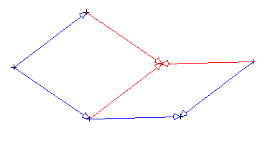
Pavage de type 3
Il est aussi possible de paver le plan à l'aide de deux figures géométriques simples comme les deux losanges suivants. À condition de les assembler en respectant la couleur et le sens des vecteurs. Ces contraintes d'assemblage assurent que le pavage obtenu ne sera pas périodique. Comme précédemment, il existe une infinité de pavages du plan non périodiques à l'aide de ces deux pièces.
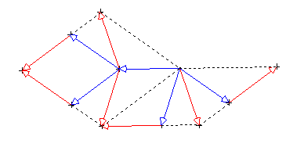
Comme pour les autres types de pavage de Penrose, on peut définir aussi un algorithme de « construction par découpage » : il suffit de découper chaque gros losange en un gros losange, deux demi-losanges fins et deux demi-losange gros, et chaque losange fin en deux demi-losange fins et deux demi-losanges gros. La cohérence du procédé est assurée par le fait que les demi-losanges ainsi générés s'associent toujours avec leur voisin pour reconstituer un losange complet (ce qui assure la disparition des lignes en pointillé visibles sur la figure ci-contre).
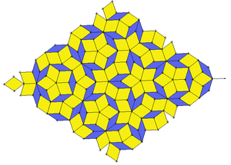
La figure obtenue au bout de plusieurs itérations laisse déceler une quasi-symétrie d'ordre 5. Il est facile de prouver que, comme pour les triangles d'or, la proportion entre le nombre de gros losanges et celui de losanges fins tend vers le nombre d'or φ. Ce qui assure que le pavage ainsi construit n'est pas périodique.

Pavage de type 1
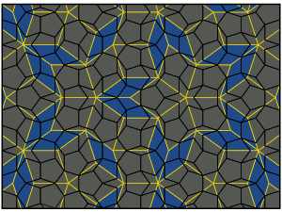
Le pavage construit autour de pentagones, P1, est en fait le premier découvert par PenroseIl est bien connu qu'on ne peut couvrir le plan avec des pentagones réguliers, mais trois autres pièces suffisent pour combler les interstices, tout en imposant l'ordre apériodique. Ces pièces sont un losange fin, un pentagramme et un « bateau », qui représente à peu près les 3/5 d'un pentagramme. Pour la construction directe du pavage apériodique il faut aussi distinguer trois sortes de pentagones. Une solution bien plus simple consiste à esquisser des pentagones sur les losanges fins et gros qu'on arrange en pavage de type 3.

